

INGENIERÍA EN SISTEMAS DE INFORMACIÓN

MATERIA: SISTEMAS DE GESTIÓN DE BASES DE DATOS

NIVEL: 3

CICLO LECTIVO: 2024 – 2DO. CUATRIMESTRE

DOCENTES:
PROFESOR: I.S.I. ANDRÉS PABLO FANTÍN
J.T.P.: I.S.I. JUAN CARLOS FERNÁNDEZ
AUXILIAR ADSCRIPTA: LUCIANA CAMPESTRINI

Grupo n.º2:
- Arduña Zago, Agustín Juan Luis
- Berón de Astrada, Santiago Agustín
- Fernández, Facundo Jeremías Nahuel
- Kinweiler, Víctor Fabricio
- Schefer, Mauricio Nicolás
- Velazco Gez Schegtel, Juan Ignacio

Resolución de los ejercicios
1. Realizar los pasos necesarios para crear una cuenta de usuario con privilegios de administrador. Esta cuenta deberá ser la que utilice para el resto de los ejercicios sobre MongoDB.

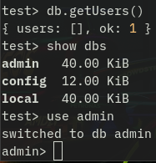

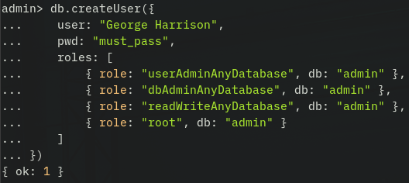

Comprobamos que se haya creado el usuario correctamente…

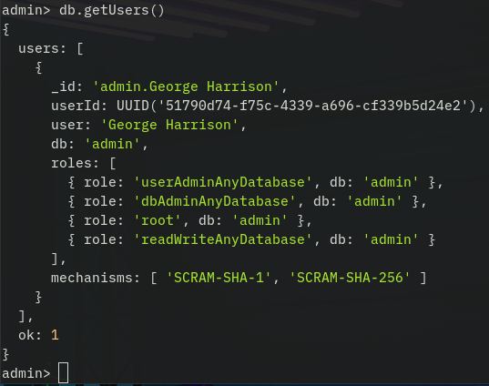

Activamos la autenticación en el archivo de configuración /etc/mongod.conf

Con VIM modificamos el archivo de configuración.

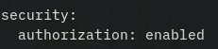

2. Insertar los documentos de la base de datos “Tiendas de alquiler de películas” provistos en los archivos customers.json, films.json y stores.json en la base de datos “LabMongoDB”, en las colecciones “clientes”, “películas” y “tiendas” respectivamente. Utilizar la herramienta mongoimport.

Vemos los archivos .json que conformarán la colección de la base de datos LabMongoDB:

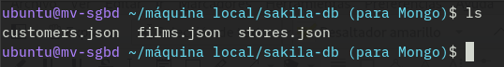

Con el comando mongoimport las importamos…

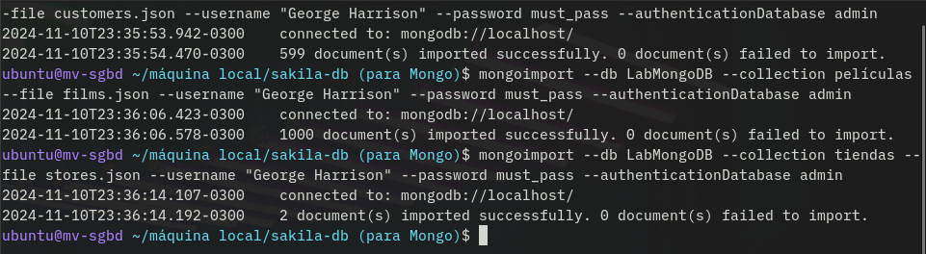

Ahora, podemos ver que sin autenticarnos no podemos realizar operaciones en las base de datos “LabMongoDB”. Probamos listar las colecciones:

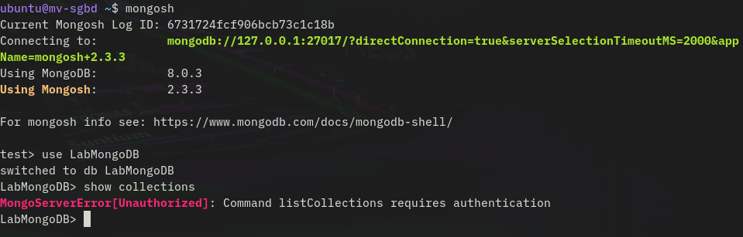

No funcionó. Probamos hacer lo mismo pero autenticándonos con el usuario al que le dimos privilegios de “admin” en el punto 1:
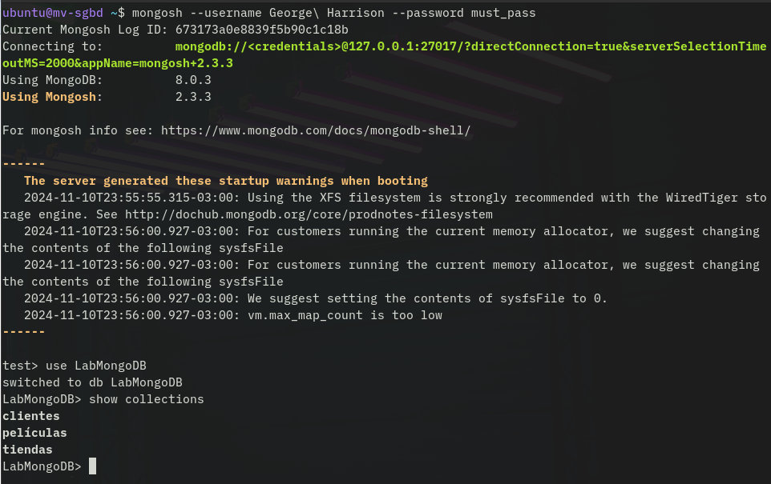

Podemos advertir que ahora el comando funcionó correctamente.

También podemos entrar de forma “directa” a la base de datos con el siguiente comando:
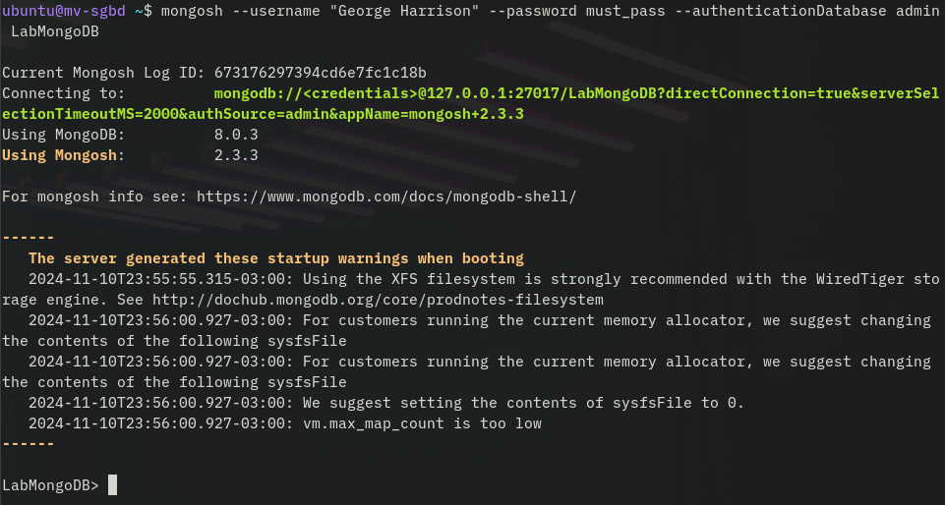

3. Listar los clientes que alquilaron más de 5 películas.

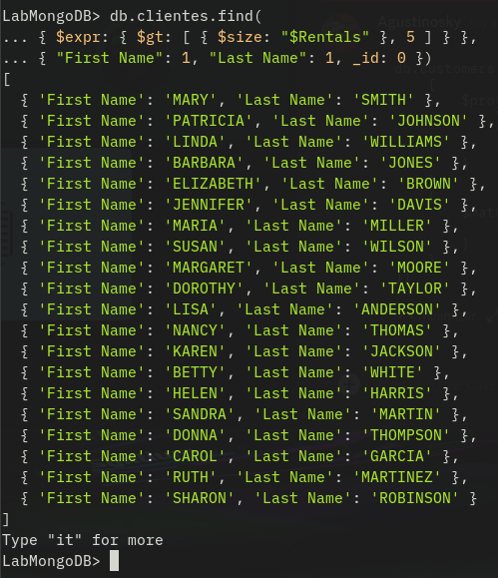

4. Obtener la película de máxima duración por categoría.

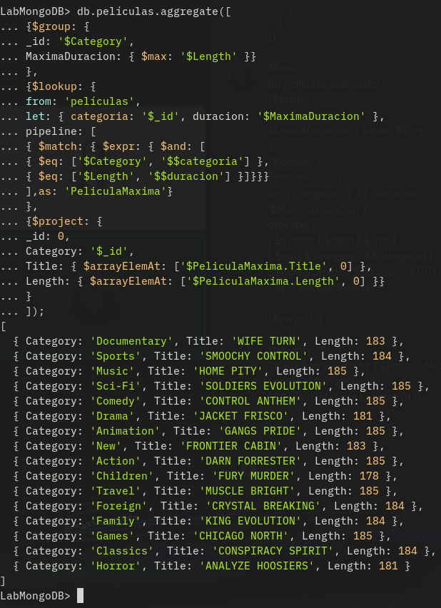

5. Confeccionar e incorporar un esquema de validación para documentos de la colección de Tiendas. Escribir 2 sentencias de inserción/modificación que pasen la validación y 2 que no la pasen.

Creamos la verificación:
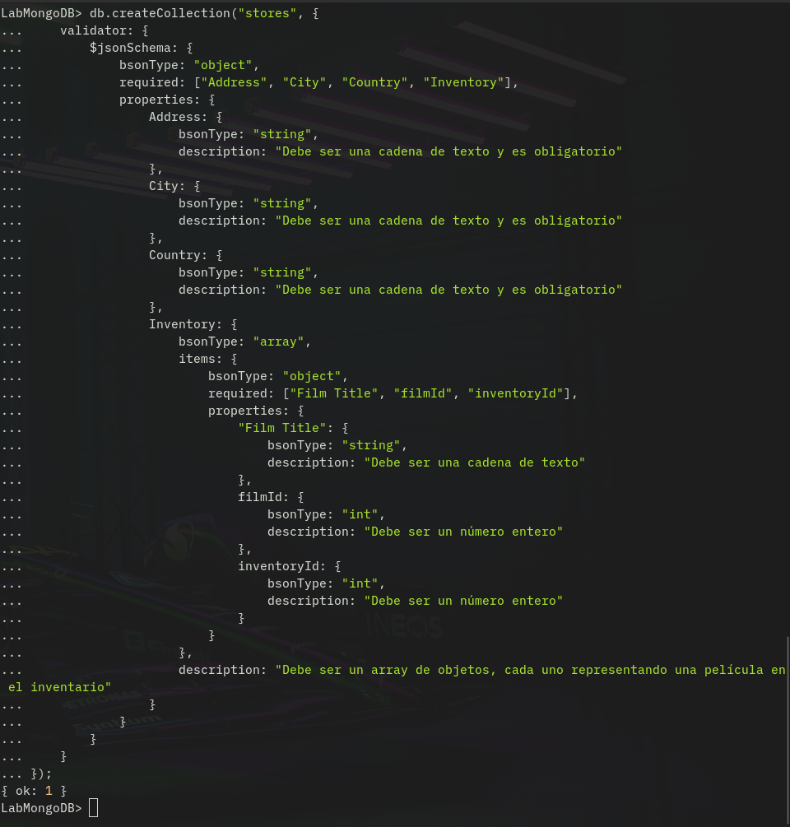

Dos inserciones válidas:

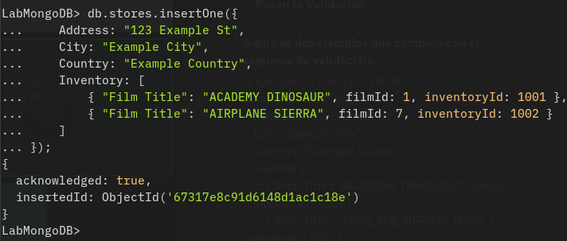

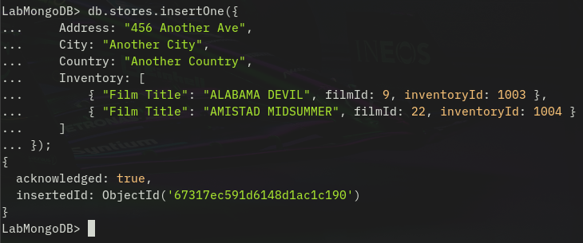

Dos inserciones no válidas:

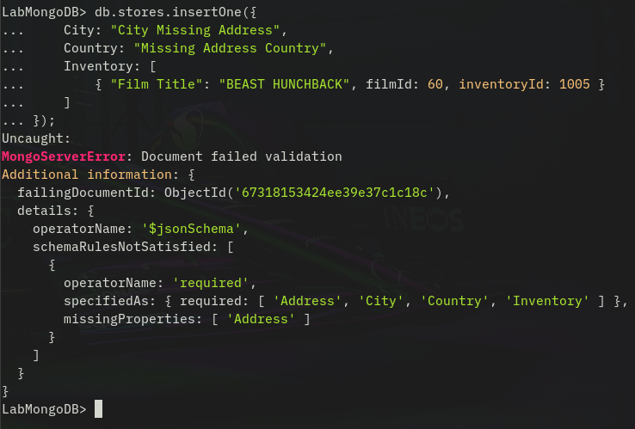

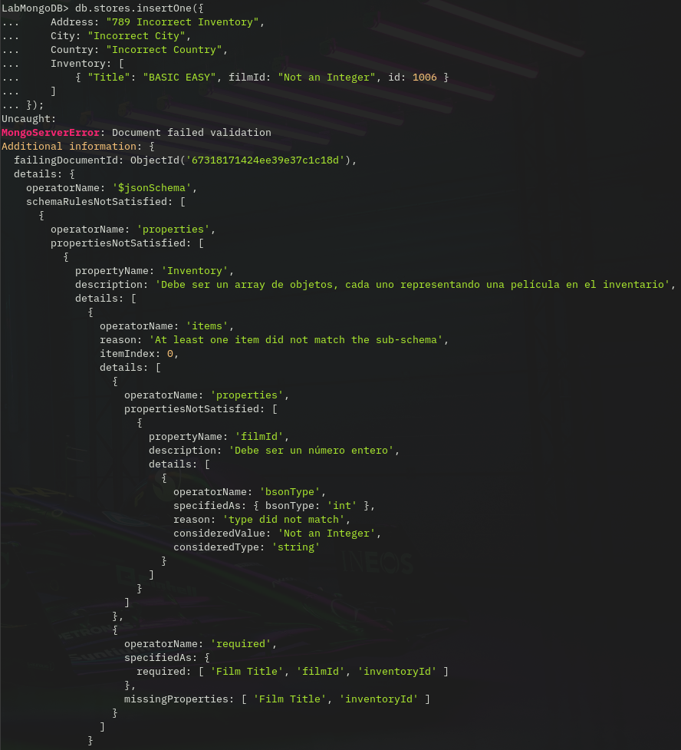

6. Realizar un respaldo de la base de datos “LabMongoDB” y luego restaurarla en otra llamada “LabMongoRestore” con los nombres de las colecciones en inglés.

Creamos un directorio donde se almacenará el respaldo:

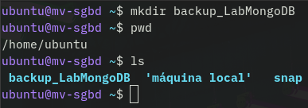

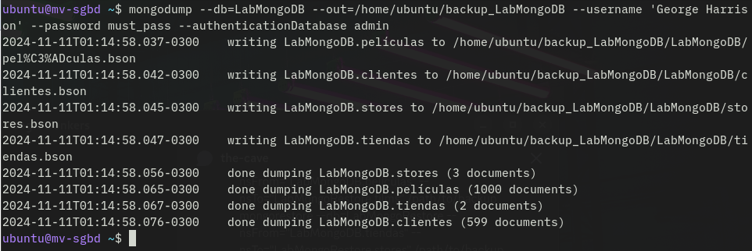
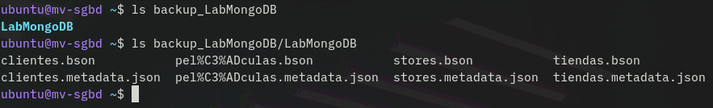

Restauramos estos archivos en una base de datos llamada “LabMongoRestore”.
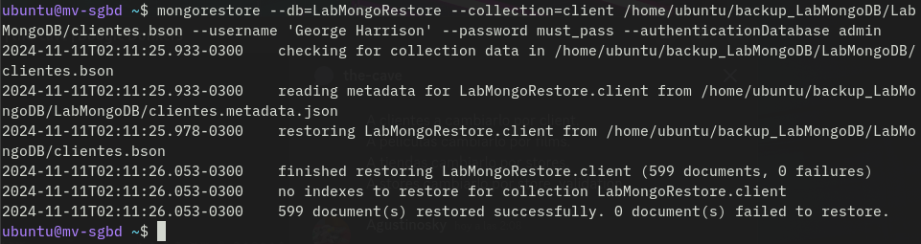
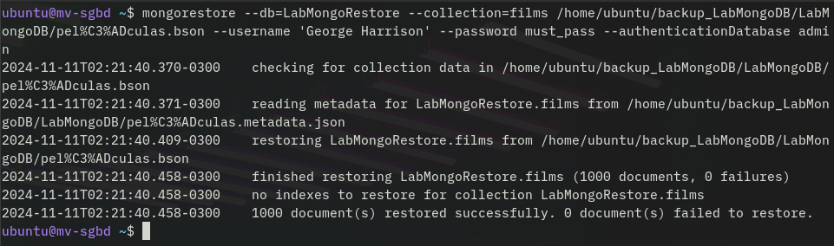
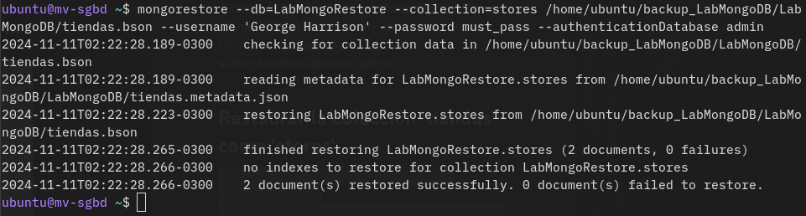
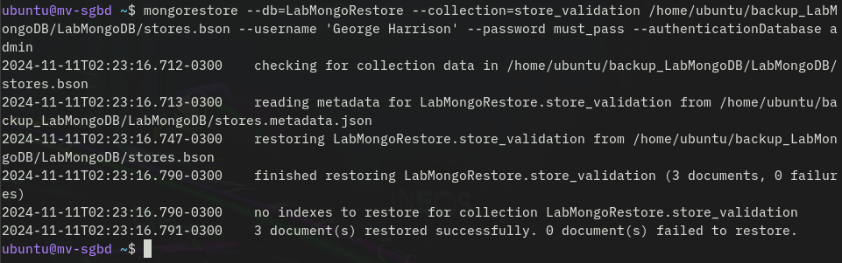

Comprobamos que se haya restaurado correctamente la base de datos:
